其實透過Visual Studio的資料庫專案搭配TFS版控可以產生測試機DB和正式機DB的差異SQL語法，傳給客戶或自己去正式環境透過SSMS管理介面執行該差異SQL語法就好了

**實作**

Demo環境：Visual Studio 2012 、SQL Server 2012

# **1.前置作業 - 建立資料庫版控**

測試機DB我的Table如下

[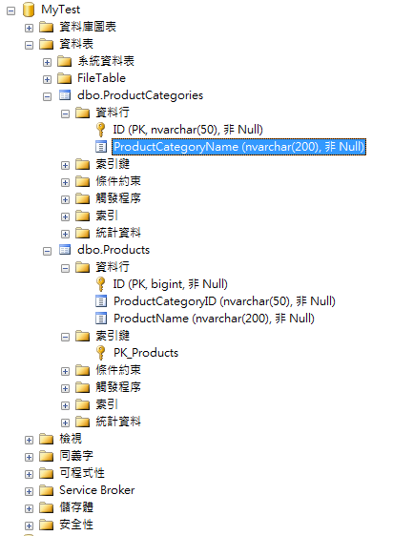](http://files.dotblogs.com.tw/shadow/1405/SQLServerDBDB_9236/image_2.png)

## 打開Visual Studio加入資料庫專案

(Visual Stuido 2010好像要另外裝SSDT(SQL Server Data Tools) ，Visual Studio 2012則已內建SSDT)

如果沒出現資料庫專案的話，就去下載安裝一下SSDT：[http://msdn.microsoft.com/zh-TW/jj650015](http://msdn.microsoft.com/zh-TW/jj650015" \o "http://msdn.microsoft.com/zh-TW/jj650015)

[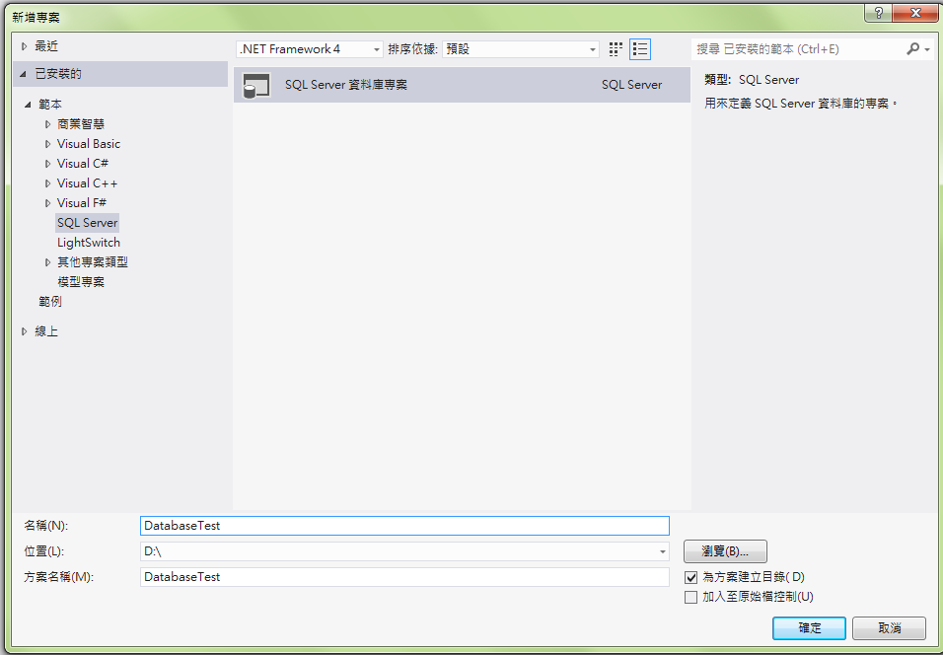](http://files.dotblogs.com.tw/shadow/1405/SQLServerDBDB_9236/image_4.png)

新增完資料庫專案後，再依正式環境選擇

## set目標平台的SQL Server版本(正式)

[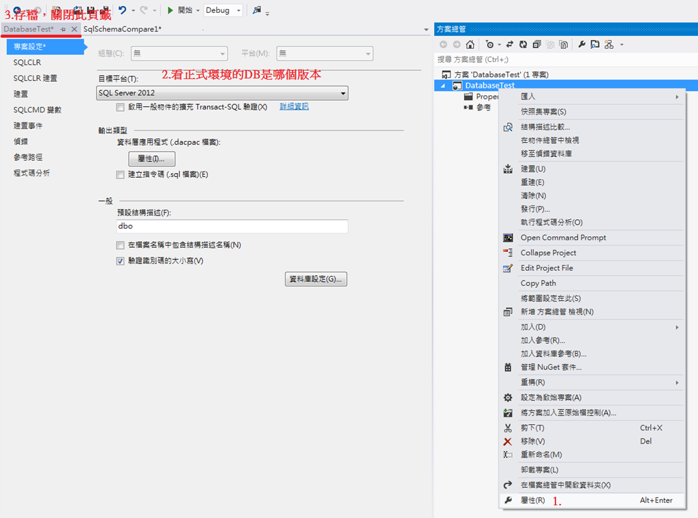](http://files.dotblogs.com.tw/shadow/1405/SQLServerDBDB_9236/image_14.png)

現在資料庫專案空空如也，要再做**結構描述比較**，準備把測試機DB的Schema匯入至資料庫專案

## set 測試環境

資料庫專案按右鍵/結構描述比較/選取來源 (選 測試環境)

[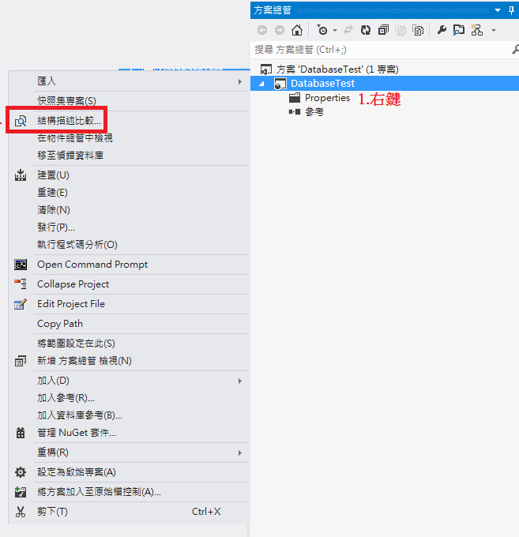](http://files.dotblogs.com.tw/shadow/1405/SQLServerDBDB_9236/image_6.png)

從左上方下拉選單選取**比較來源**

[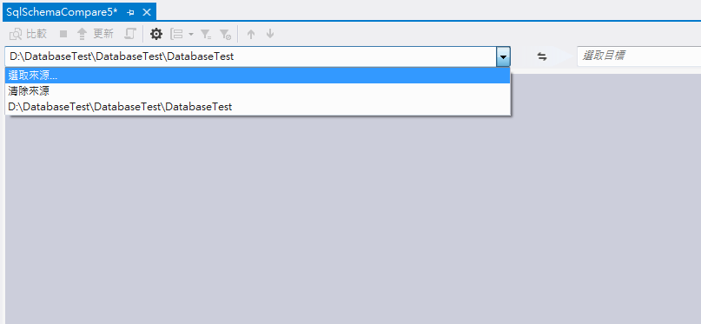](http://files.dotblogs.com.tw/shadow/1405/SQLServerDBDB_9236/image_16.png)

選擇比較來源為測試機資料庫

[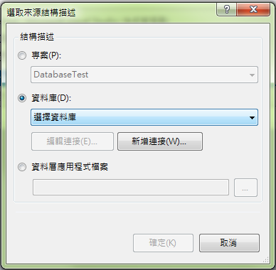](http://files.dotblogs.com.tw/shadow/1405/SQLServerDBDB_9236/image_18.png)

如果是第一次做的話，就按**新增連接**，第二次以後做的話可以直接從「**選擇資料庫」下拉選單**中選取資料庫

↓這是**新增連接**的畫面，我就選我的測試機資料庫

[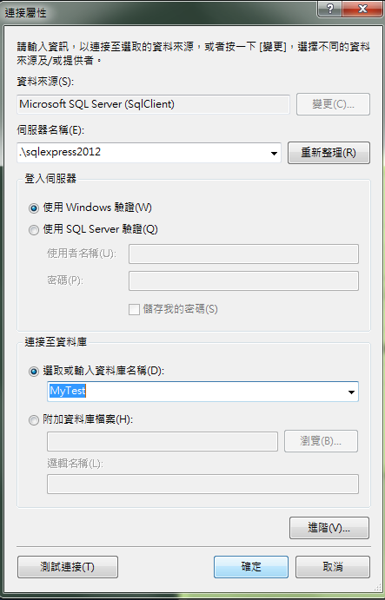](http://files.dotblogs.com.tw/shadow/1405/SQLServerDBDB_9236/image_20.png)

接著按**確定**

[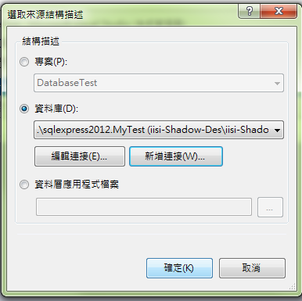](http://files.dotblogs.com.tw/shadow/1405/SQLServerDBDB_9236/image_22.png)

再來**選取比較目標**

[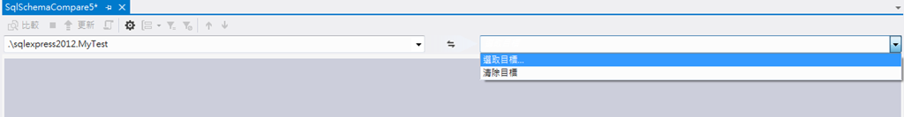](http://files.dotblogs.com.tw/shadow/1405/SQLServerDBDB_9236/image_24.png)

要**比較的目標**當然就是資料庫專案囉

[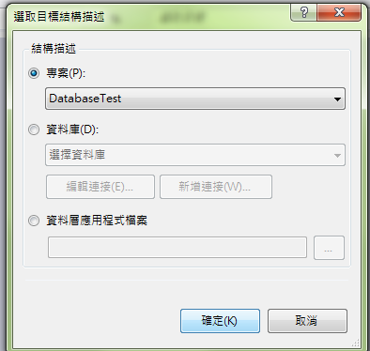](http://files.dotblogs.com.tw/shadow/1405/SQLServerDBDB_9236/image_26.png)

↑按下確定後

再來要按下**比較按鈕**前

額外提一下我的**選項設定**習慣：如果Schema變更造成資料遺失的話仍然強制執行還有要略過比較DB使用者，避免把測試機DB的使用者覆蓋掉比較目標使用者(因為通常測試機DB和正式機DB的登入使用者是不一樣的)

## 勾選比較的object

[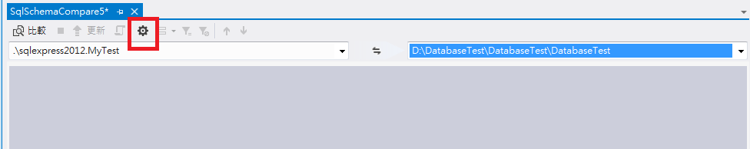](http://files.dotblogs.com.tw/shadow/1405/SQLServerDBDB_9236/image_28.png)

[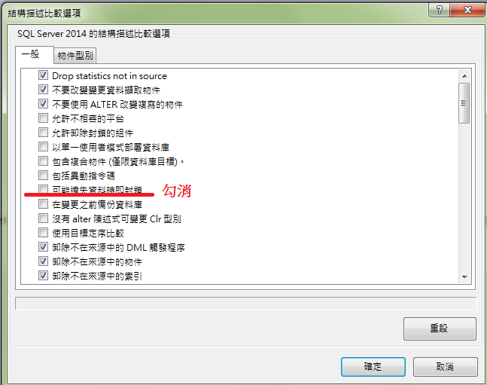](http://files.dotblogs.com.tw/shadow/1405/SQLServerDBDB_9236/image_10.png)

[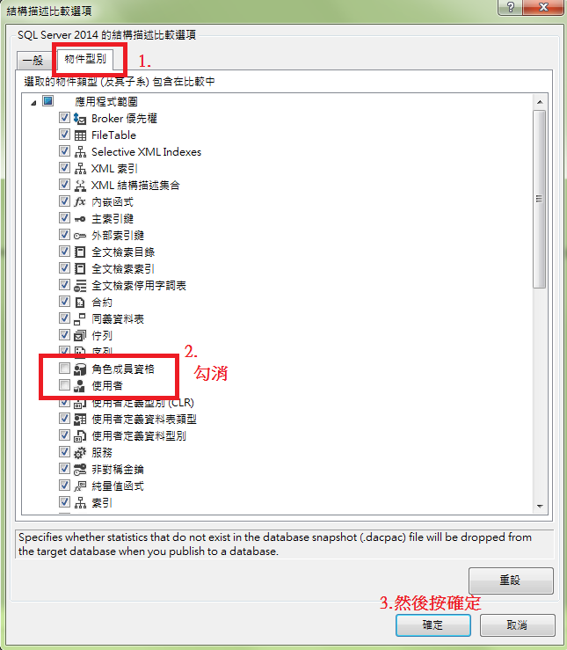](http://files.dotblogs.com.tw/shadow/1405/SQLServerDBDB_9236/image_12.png)

※以上對話框容小弟吐槽一下，我的環境跟設定明明都沒有SQL Server 2014為啥標題會是**SQL Server 2014的結構描述比較選項**XD?

選項設定完後可以按**比較**按鈕，之後會出現以下畫面，由於是第一次做比較，所以都是加入資料表的動作，確認無誤後按**更新**鈕，把測試機資料庫Schema匯入至資料庫專案

## 執行比較

[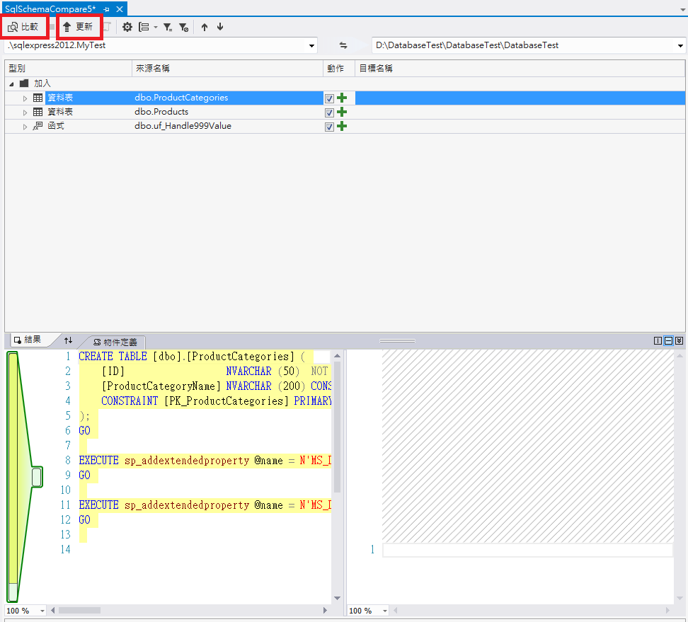](http://files.dotblogs.com.tw/shadow/1405/SQLServerDBDB_9236/image_32.png)

更新完成後，就可以把目前視窗關閉，SqlSchemaCompare檔可以不用儲存沒關係

[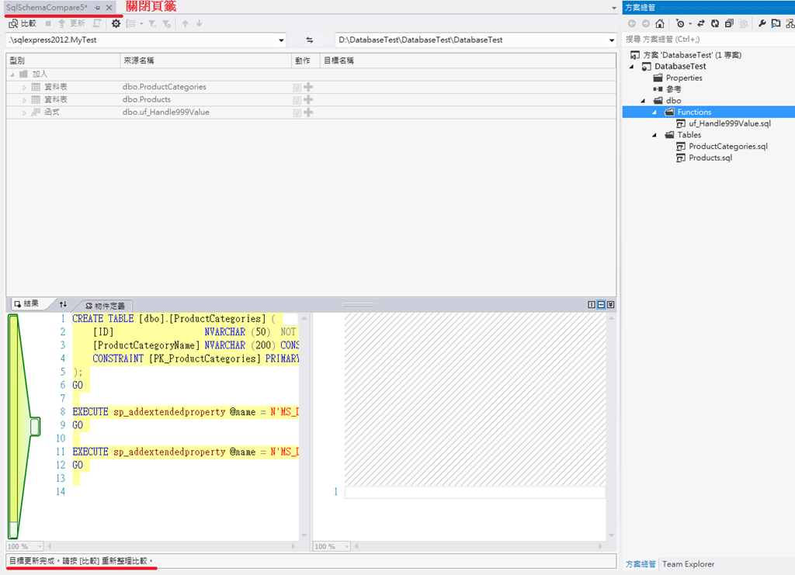](http://files.dotblogs.com.tw/shadow/1405/SQLServerDBDB_9236/image_34.png)

接下來把資料庫專案納入版控，版控這部份就不累述了，各公司應該都有做吧(?

# **2. 產生最新版本.dacpac和過去版本的.dacpac檔**

※本Demo使用Visual Studio Online做版控

(原名Team Foundation Service)假設現在客戶提出要求，每個產品都要有新增時間好讓人知道該產品是什麼時候匯入系統

所以測試機DB欄位異動如下，另一開始Products表我故意少建一個產品類別的FK，以下也補上去了

[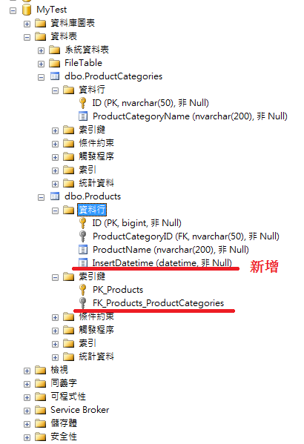](http://files.dotblogs.com.tw/shadow/1405/SQLServerDBDB_9236/image_38.png)

測試機DB欄位追加完後，資料庫專案也要跟著更新Schema並簽入專案版控

更新Schema方法跟上述的**比較**方法完全一樣

## **產生最新版本.dacpac**

### 更新:結構描述比較/選測試DB/選資料庫專案/調整選項/按下比較/按下更新

[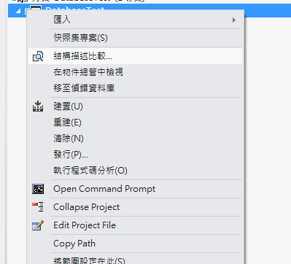](http://files.dotblogs.com.tw/shadow/1405/SQLServerDBDB_9236/image_40.png)

[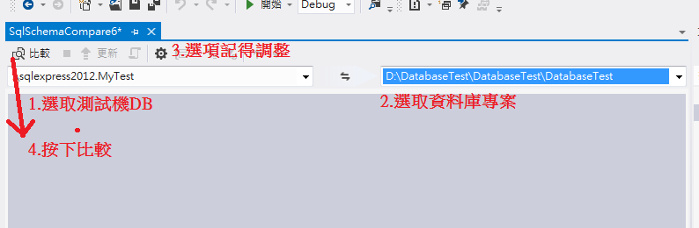](http://files.dotblogs.com.tw/shadow/1405/SQLServerDBDB_9236/image_42.png)

可以看到資料庫專案的Products待會要新增一個欄位和Foreign Key

[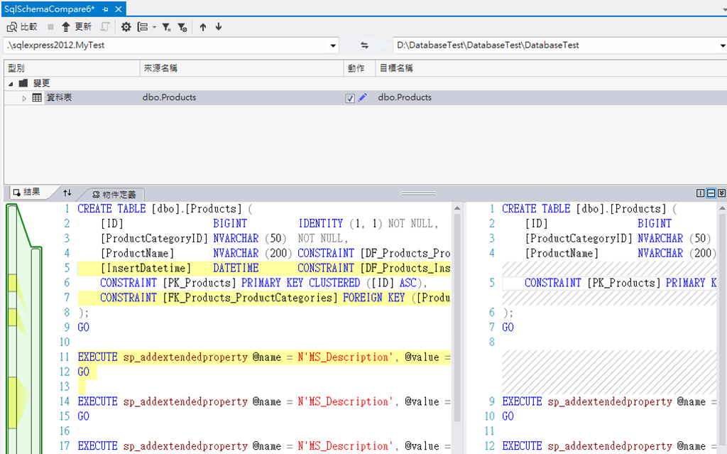](http://files.dotblogs.com.tw/shadow/1405/SQLServerDBDB_9236/image_44.png)

然後按下更新

[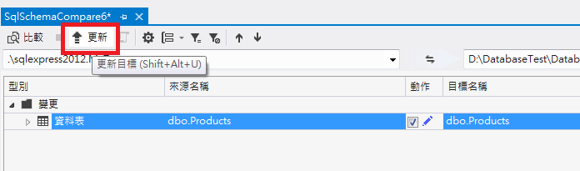](http://files.dotblogs.com.tw/shadow/1405/SQLServerDBDB_9236/image_46.png)

更新完後，整個資料庫方案要做簽入動作

### 方案按右鍵/點簽入

[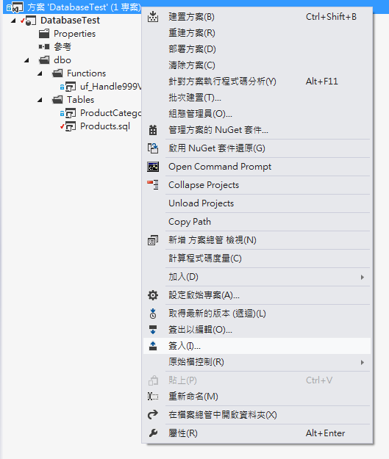](http://files.dotblogs.com.tw/shadow/1405/SQLServerDBDB_9236/image_48.png)

[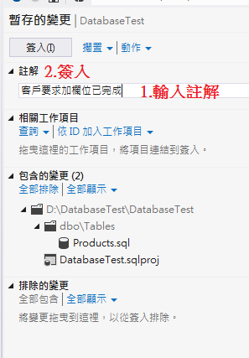](http://files.dotblogs.com.tw/shadow/1405/SQLServerDBDB_9236/image_50.png)

剛剛簽入後，現在資料庫專案是最新版本也是客戶要的版本

先[重建]一下整個資料庫專案，目的要取得.dacpac檔(這是一個資料庫Schema檔案)

### 重建資料庫專案,產生.dacpac

[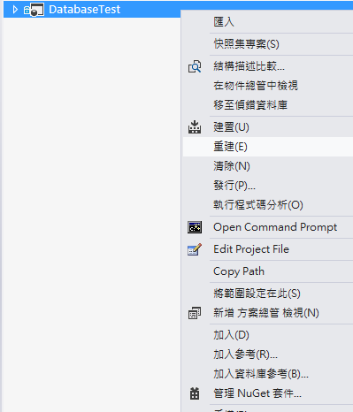](http://files.dotblogs.com.tw/shadow/1405/SQLServerDBDB_9236/image_52.png)

接著再到資料庫專案的Bin目錄裡找到.dacpac把它隨便複製到一個地方

[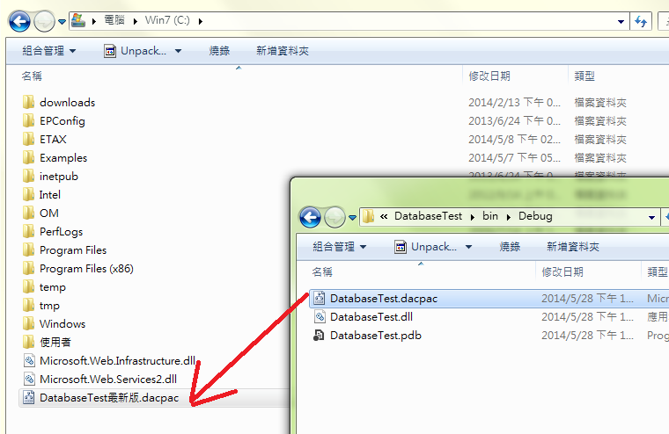](http://files.dotblogs.com.tw/shadow/1405/SQLServerDBDB_9236/image_54.png)

回到Visual Studio到原始檔控制總管

## 將正式環境DB版本,產出.dacpac

[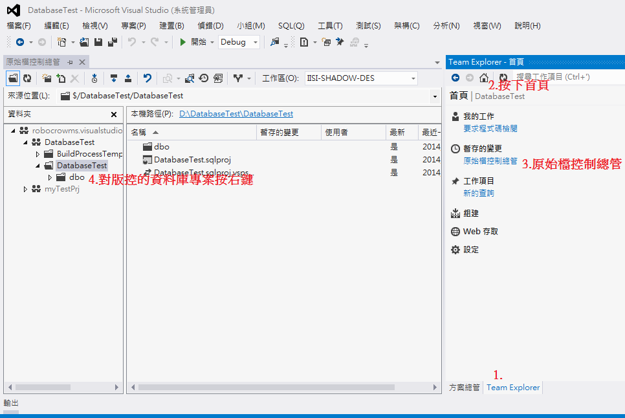](http://files.dotblogs.com.tw/shadow/1405/SQLServerDBDB_9236/image_56.png)

檢視記錄，準備取得之前的版本(就是上正式環境DB的那一版本)

### 資料庫專案按右鍵.點檢視記錄

[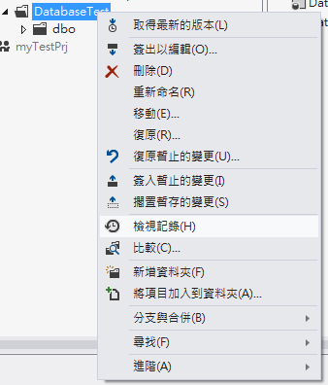](http://files.dotblogs.com.tw/shadow/1405/SQLServerDBDB_9236/image_58.png)

### 點到變更集,按右鍵,選取得這個版本,重建資料庫專案,把.dacpac copy出來

[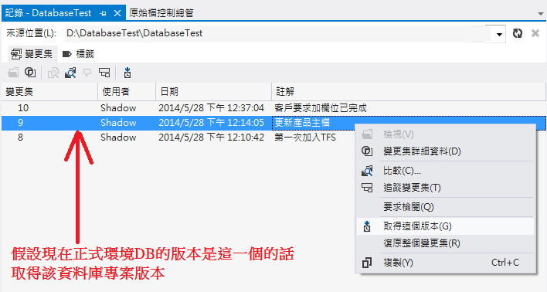](http://files.dotblogs.com.tw/shadow/1405/SQLServerDBDB_9236/image_60.png)

同樣地重建整個資料庫專案，然後把.dacpac檔隨便放到一個地方

[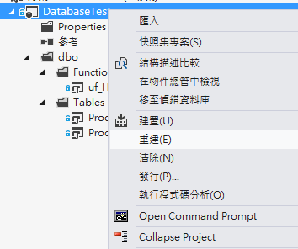](http://files.dotblogs.com.tw/shadow/1405/SQLServerDBDB_9236/image_62.png)

[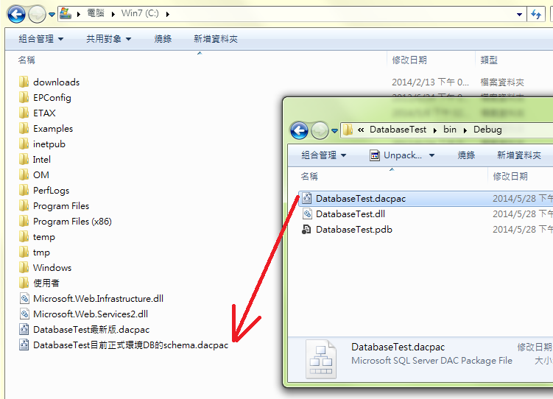](http://files.dotblogs.com.tw/shadow/1405/SQLServerDBDB_9236/image_64.png)

# **3. 比較兩個版本.dacpac，產生差異SQL語法**

前面講很多，現在開始才是本文章的重頭戲XD

到Visual Studio的資料庫專案

## 資料庫專案,按右鍵,選結構描述比較->選取來源(最新版)->選取目標->選項->比較->產生指令碼

[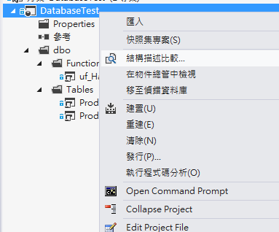](http://files.dotblogs.com.tw/shadow/1405/SQLServerDBDB_9236/image_66.png)

[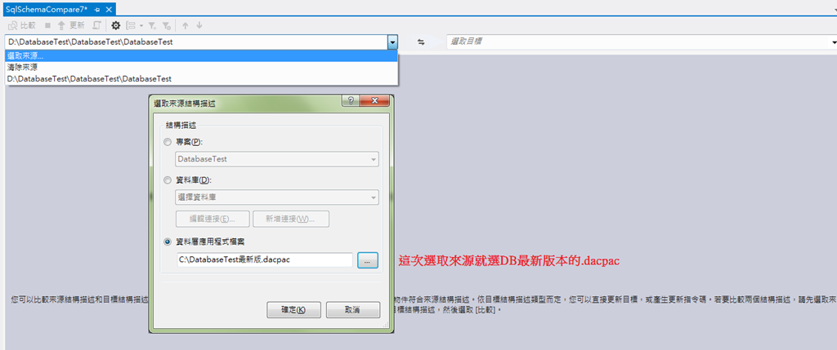](http://files.dotblogs.com.tw/shadow/1405/SQLServerDBDB_9236/image_70.png)

[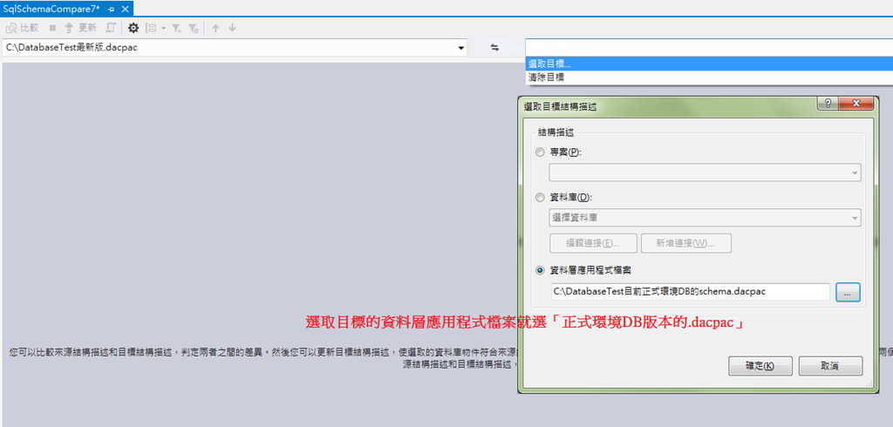](http://files.dotblogs.com.tw/shadow/1405/SQLServerDBDB_9236/image_72.png)

[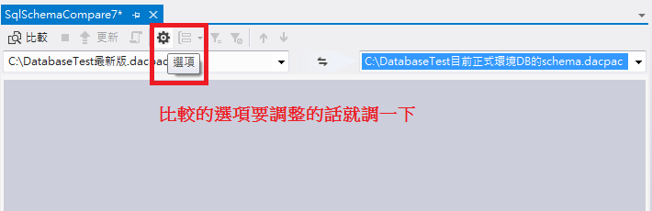](http://files.dotblogs.com.tw/shadow/1405/SQLServerDBDB_9236/image_74.png)

[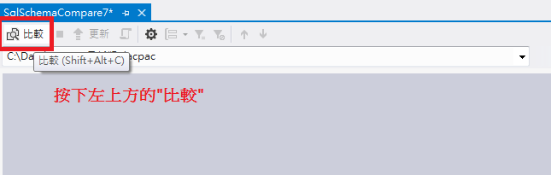](http://files.dotblogs.com.tw/shadow/1405/SQLServerDBDB_9236/image_76.png)

[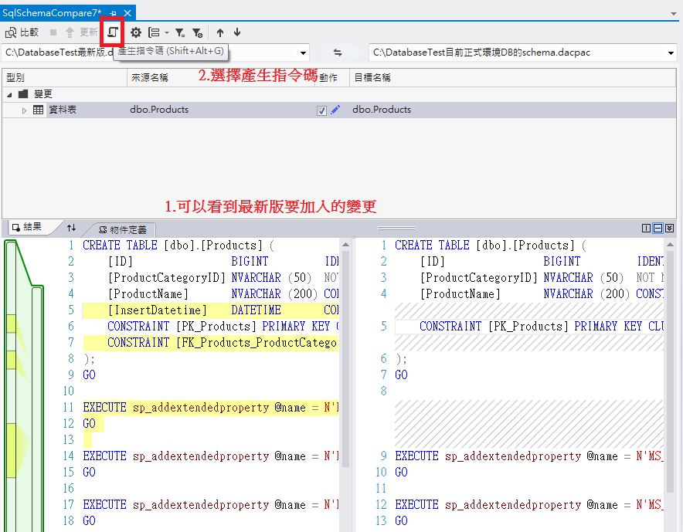](http://files.dotblogs.com.tw/shadow/1405/SQLServerDBDB_9236/image_78.png)

[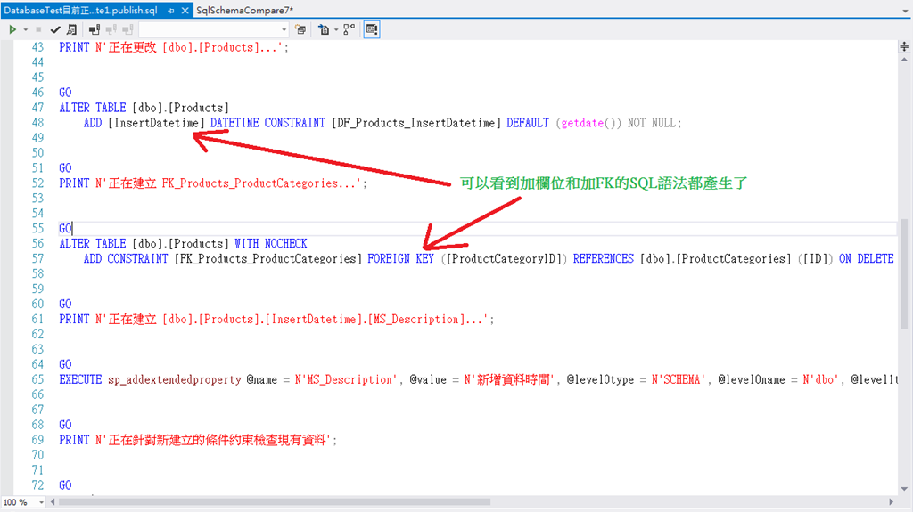](http://files.dotblogs.com.tw/shadow/1405/SQLServerDBDB_9236/image_80.png)

然後這份差異SQL語法有幾個地方要**小修正**一下

[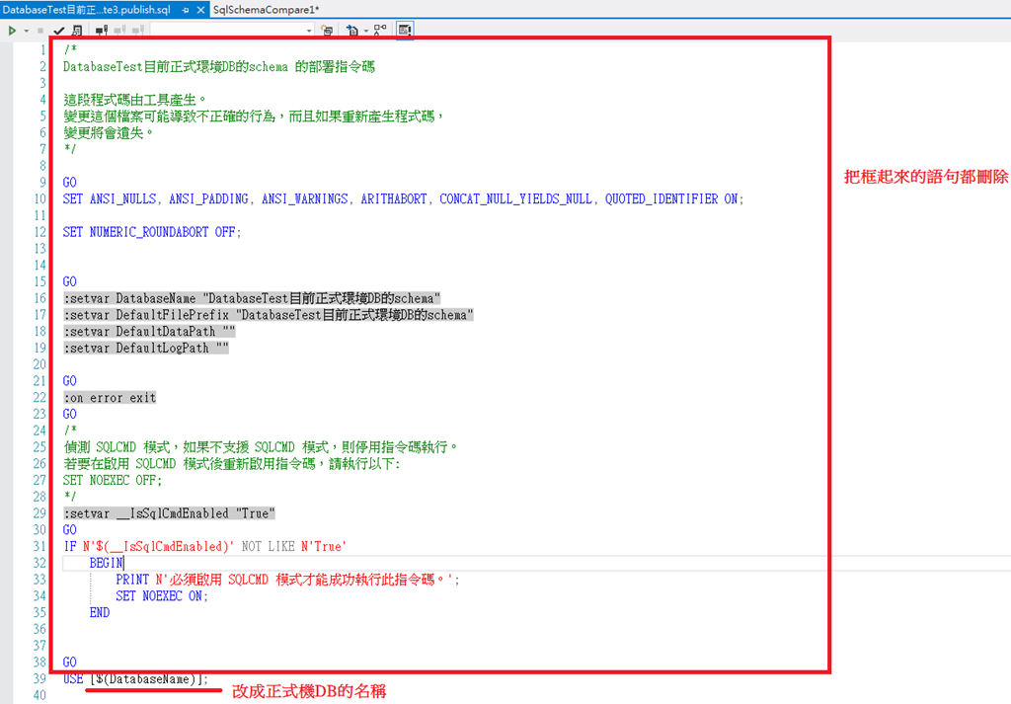](http://files.dotblogs.com.tw/shadow/1405/SQLServerDBDB_9236/image_86.png)

視窗捲軸拉至底下

[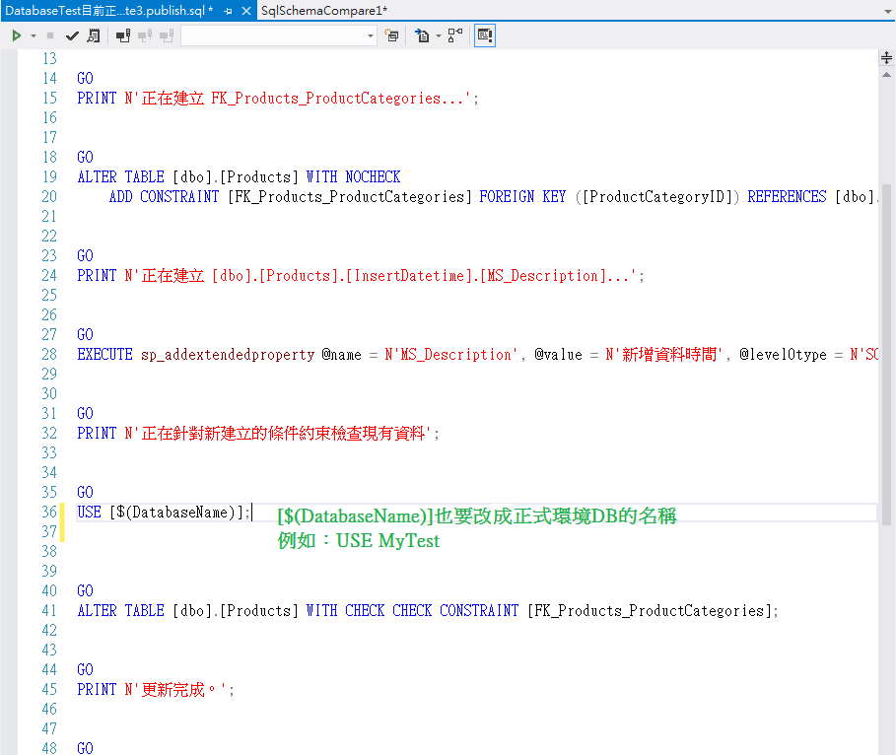](http://files.dotblogs.com.tw/shadow/1405/SQLServerDBDB_9236/image_90.png)

## Save : sheet右鍵,開啟收納資料夾

[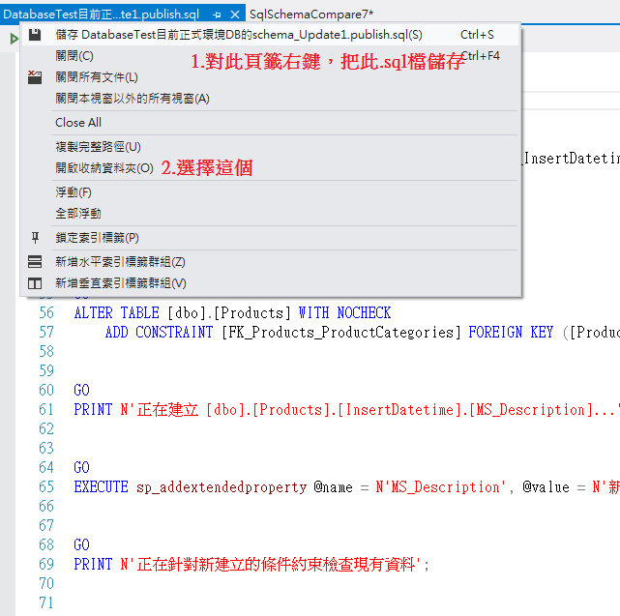](http://files.dotblogs.com.tw/shadow/1405/SQLServerDBDB_9236/image_82.png)

## copy 這個file,到正式機執行,即可完成更新

[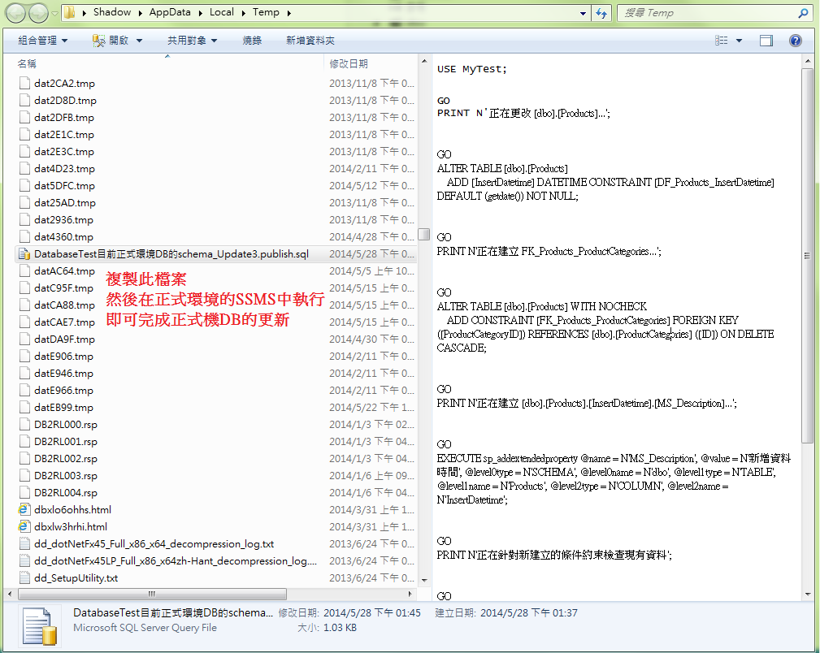](http://files.dotblogs.com.tw/shadow/1405/SQLServerDBDB_9236/image_92.png)

↓正式機DB執行情況

[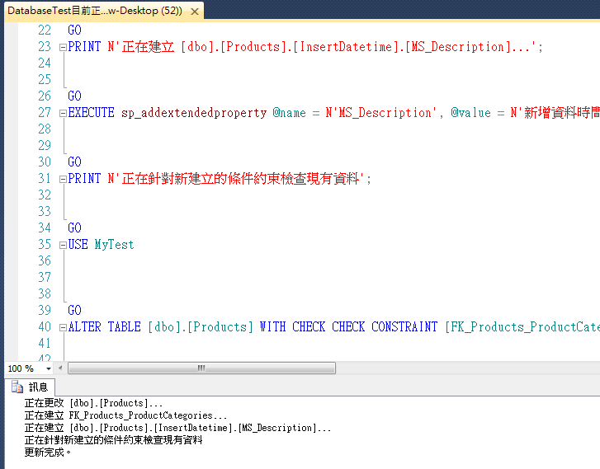](http://files.dotblogs.com.tw/shadow/1405/SQLServerDBDB_9236/image_94.png)

最後提醒Visual Studio方案記得

## **取得最新版本**，讓資料庫專案和目前測試機DB的Schema一樣

[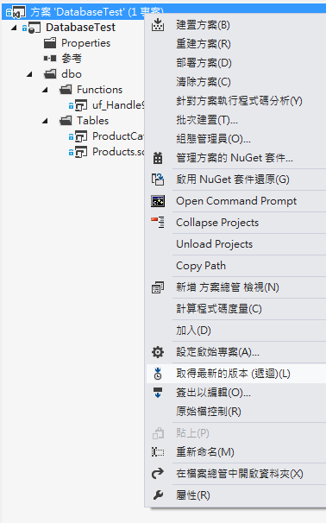](http://files.dotblogs.com.tw/shadow/1405/SQLServerDBDB_9236/image_68.png)

**結語**

本文章看起來雖然落落長，但如果平常就有做好資料庫版控的話

在程式正式上線後，面對客戶的需求變更，其實只要一下子就可以產好SQL差異語法讓客戶的工程師(或自己)去正式環境更新DB